УДК 651.7/.78:681.3.06:002:006.354 Группа T5S ГОСУДАРСТВЕННЫЙ СТАНДАРТ СОЮЗА С С Р

.Единая система программной документации СХЕМЫ АЛГОРИТМОВ И ПРОГРАММ Правила выполнения
ГОСТ 19.002-80
Взамен ГОСТ 19427—74
Unified system for program documentation. Flow-charts. Conventions for flowcharting

Постановлением Государственного комитета СССР по стандартам от It апреля •1980 г. № 1867 срок сведения установлен
с 01.07.81
Настоящий стандарт распространяется на алгоритмы и программы систем программного обеспечения вычислительных машин, комплексов и систем независимо от их назначения и области применения и устанавливает правила выполнения схем алгоритмов и программ, выполняемых автоматическим способом или от руки.
Стандарт полностью соответствует МС ИСО 2636—73.
1. ПРАВИЛА ВЫПОЛНЕНИЯ СХЕМ
1.1. При выполнении схем алгоритмов и программ отдельные функции алгоритмов и программ, с учетом степени их детализации, отображаются в виде условных графических обозначений — символов .по ГОСТ 19.003—80.
Схемы должны быть выполнены на форматах по ГОСТ 2.301—68.
1.2. Для облегчения вычерчивания и нахождения на схеме символов рекомендуется поле листа разбивать на зоны. Размеры зон устанавливают с учетом минимальных размеров символов, изображенных на данном листе. Допускается один символ размещать в двух и более зонах, если размер символа превышает размер зоны.
1.3. Координаты зоны проставляют:
по горизонтали — арабскими цифрами слева направо в верхней части листа;
по вертикали—прописными буквами латинского алфавита сверху вниз в левой части листа.
Издание официальное Перепечатка воспрещена
*
Переиздание. Декабрь, 1984 г.

1.4. Координаты зон в виде сочетания букв и цифр ..........
ют символам, вписанным в поля этих зон, например ....... B2, ВЗ и т. д.
При выполнении схем от руки, если поле листа нс ра......... зоны, символам присваивают порядковые номера.
1.5. В пределах одной схемы, при выполнении ее от руки, до-пускается применять не более двух смежных размеров ряда чисел, кратных 5.
1.6. Для ускорения выполнения схем от руки рекомендуется использовать бланки с контуром прямоугольника внутри каждой зоны. Контуры не должны воспроизводиться при изготовении
КОПИИ.
1.7. Расположение символов на схеме должно соответствовать требованиям ГОСТ 19.003-80.
Исключение составляют обязательные символы «Линия потока», «Канал связи», «Комментарий» и рекомендуемые символы «Межстраничный соединитель», «Транспортирование носителей», «Материальный поток».
1.8. Линии потока должны быть параллельны линиям внешней рамки схемы.
1.9. Направления линии потока сверху вниз и слева направо принимают за основные и, если линии потока не имеют изломов, стрелками можно не обозначать. В остальных случаях направление линии потока обозначать стрелкой обязательно.
1.10. Расстояние между параллельными линиями потока должно быть не менее 3 мм, между остальными символами схемы — не менее 5 мм.
1.11. Записи внутри символа или рядом с ним должны выполняться машинописью с одним интервалом или чертежным шрифтом по ГОСТ 2.304—68.
1.12. Записи внутри символа или рядом с ним должны быть краткими. Сокращения слов и аббревиатуры, за исключением установленных государственными стандартами, должны быть расшифрованы в нижней части поля схемы или в документе, к которому эта схема относится.
1.13. Для удобства детализации программы должны быть использованы символы «Процесс», «Решение», «Модификация», «Ввод—вывод» и «Пуск—останов», при этом внутри символов на расстоянии не менее 0,25 а проводят тонкую линию (размер а по ГОСТ 19.003—80).
1.14. Записи внутри символа должны быть представлены так, чтобы их можно было читать слева направо и сверху вниз, независимо от направления потока (черт. 1 ). Вид а должен был, прочитан как вид б.
7
Стр. 3 ГОСТ 19.002—80
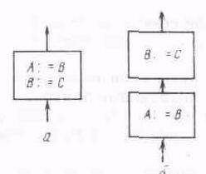
Черт. 1
1.15. В схеме символу может быть присвоен идентификатор, который должен помещаться слева над символом (например, для ссылки в других частях документации) (черт. 2).

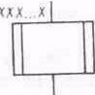
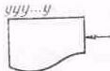

Черт. 2
1.16. В схемах допускается краткая информация о символе (описание, уточнение или другие перекрестные ссылки для более полного понимания функции данной части системы). Описание символа должно помещаться справа над символом (черт. 3).

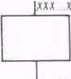
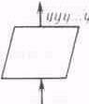

Черт. 3
2. ПРАВИЛА ПРИМЕНЕНИЯ СИМВОЛОВ
2.1. Применение символов должно соответствовать указанному в таблице.
ГОСТ 19.002—80 Стр. 4

Фрагмент схемы
Содержание обозначения
Правила применения

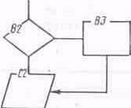
Возможные варианты обозначения символов в схемах:
В2, ВЗ, С2—координаты зоны листа, в которой размещен символ
Координату зоны символа или порядковый номер проставляют слева в верхней части символа в разрыве его контура.

18. 19. 20 — порядковые номера символов на схеме
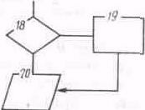
Допускается не проставлять координаты символов при выполнении схем от руки и при наличии координатной сетки!

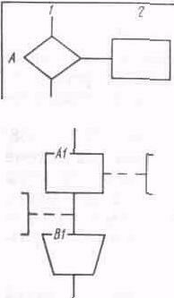
Комментарий
Применяется, если пояснение не помещается внутри символа (для пояснения характера параметров, особенностей процесса, линий потека и
ДР.).
Комментарий записывают параллельно основной надписи.
Комментарий помещают в свободном месте схемы алгоритма на данном листе и соединяют с поясняемым символом

Стр. 5 ГОСТ 19.002 80 Продолжение
Фрагмент схемы | Содержание обозначение | Правила применения
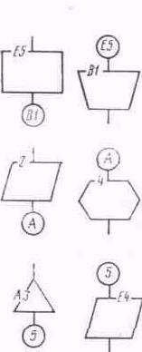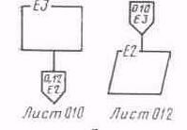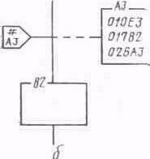 | Соединитель:  Е5, В1, А, 5— идентификаторы соединителя в виде:  буквы и цифры (кординаты зоны листа) буквы  цифры  Межстраничный соединитель  Первая строка внутри межстраничного соединителя определяет номер листа схемы, вторая — координату символа  A3—определяет зону на данном листе, где расположен символ «Комментарий»  010ЕЗ — определяет номер листа и зону расположения, связываемую с символом ЕЗ | При большой насыщенности схемы символами отдельные линии потока между удаленными друг от друга символам» допускается обрывать. При этом в конце (начале) обрыва должен быть помещен символ «Соединитель»  а) Связываемые линией потока символы находятся на разных листах.  Примечание. При изготовлении схем с помощью ЭВМ допускается указывать рядом с обрывом линии потока адресные ссылки без использования символов «Соединитель» и «Межстраничный соединитель»;  б) в случае связи некоторого символа со многими другими символами, расположенными на разных листах, на входе этого символа помещают один символ «Межстраничный соединитель», внутри которого на первой строке помещают знак # , а на
ГОСТ 19.002—80 Стр. 6

Продолжение
Фрагмент схемы | Содержание обозначения | Правила применения

Излом линии потока под углом 90°
Пересечение линий потока
Слияние линий потока:
место слияний линий потока обозначено точкой
место слияния линий потока обозначено цифрой О
При выполнении схем на машине стрелка на линии потока выполняется прописной латинской буквой «X» или прописной русской буквой «Х»
второй строке — координаты символа «Комментарий». Внутри символа «Комментарий» указывают номера страниц и координаты символов, связанных c поясняемым символом. Применяют для указания направления линии потока:
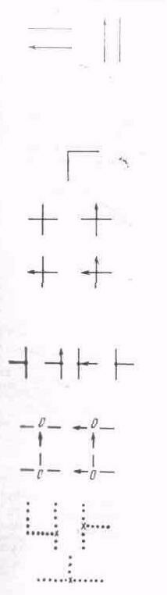
можно без стрелки, если линия направлена слева направо и сверху вниз;
со стрелкой — в остальных случаях
Обозначает изменение направлений линии потока
Применяется в случае пересечения двух несвязанных линий потока
Применяется в случае слияния линий потока, каждая из которых направлена к одному и тому же символу на схеме.
Место слияния линий потока допускается обозначать точкой или цифрой 0
Стр. 7 ГОСТ 19.001—80
Продолжение

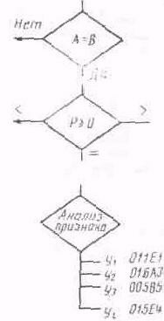
При числе исходов не более трех признак условия решения (Да, Нет, =, >, <) проставляют пал каждой выходящей линии потока или справа от линии потока.
Фрагмент схемы | Содержание обозначения | Правила применения
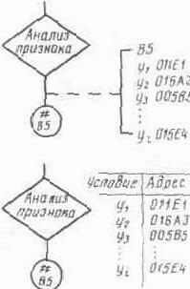
Возможные варианты отображения решения
А=В, P>=0-ycловия решений; A, B, P – парматеры

у_{i}—условие i-го исхода, 011Е1, 016АЗ, 005В5, 015Е4 — адреса исходов.
Структура адреса имеет вид
В5—знак, указывающий, что условия решения даются в виде таблицы или символа «Комментарий», расположенных на данном листе в зоне В5
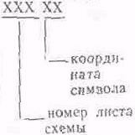
При числе исходов более трех условие исхода проставляется в разрыве линии потока. Адрес исхода проставляется в продолжении условия исхода и отделяется от него пробелом.
в символе «Соедини-тель» указывают координату зоны, куда должна помещаться таблица или символ «Комментарий»;
в таблице (в символе «Комментарий») приводят адреса всех исходов
ГОСТ 19.001—80 Стр. 8
Продолжение
Фрагмент схемы Содержание обозначения Правила применения

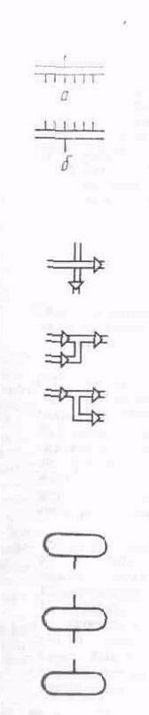
Параллельные действия:
начало
|
конец
Взаимодействие материальных потоков
Начало, прерывание и конец алгоритма или программы:
пуск прерывание
останов
Применяется в случае одновременного выполнения операций отображаемых несколькими символами
При этом, в случае о изображается одна вход-ная, а в случае б — одна выходная линия потока
Применяют:
при пересечении материальных потоков
при объединении материальных потоков
при разветвлении материальных потоков
Символы применяют в начале схемы алгоритма или программы, в случае прерывания ее и и конце
Внутри символа «Пуск—останов» может указываться наименование действия или иден-тификатор программы
Стр. 9 ГОСТ 19.002—80
Продолжение
Фрагмент схемы | Содержание обозначения | Правила применения
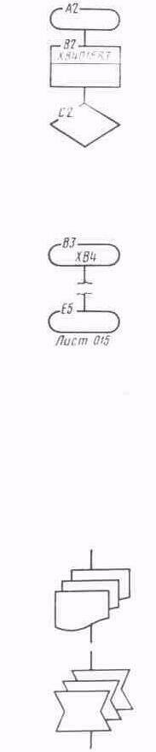 |  | Применяется (в отличие от случая, когда применяется символ «Предопределенный процесс») для детализации в составе данной схемы программы.
 | Детализация некоторой программы, представленной в данной схеме одним символом: ХВ4 — идентификатор програм-м ы; | Детализиоуемая прог-  рамма начинается и заканчивается символом «Пуск—останов». Внутри символа, посредством которого представлена детализируемая программа, проводят горизонтальную линию. В данном примере де
 | 015 — номер листа, где приведено начало детализируемой программы; | тализируемая программа представлена посредством символа «Процесс». Слева над горизонталь
 | ВЗ— координата зоны листа | ной линией помещается идентификатор детализируемой программы, а справа — номер листа и координата зоны, где размещен символ «Пуск—останов». Внутри символа «Пуск —останов», обозначающего начало детализируемой программы, указывается идентификатор данной программы
 | Компактное представление множества носителей данных одинакового вида: документы | Применяется, когда каждое из обозначенных множеств носителей дан ных обладает определенным набором свойств и имеет линии потоков одного вида и направления
 | ручные документы | 1

ГОСТ 19.002—80 Стр. 10 Продолжение
Фрагмент схемы | Содержание обозначения | Правила применения

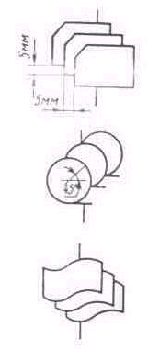 | перфокарты
 | магнитные ленты
 | перфоленты

